**1. Правда ли, что употребление наркотиков не болезнь, а баловство, дурная привычка?**

Нет. Употребление наркотиков очень скоро приводит к возникновению болезни, название которой — наркомания. Основной симптом этой страшной болезни — зависимость от употребления наркотика, начинающего играть в обмене веществ человека такую же роль, как воздух, вода и пища. Если эту болезнь вовремя не остановить, она приводит к ранней и мучительной смерти, поскольку изменения в организме становятся необратимыми.

**2. Правда ли, что наркомания излечима?**

Нет. Наркомания неизлечима. Иногда болезнь переходит в скрытую форму, и стоит только после долгого лечения хоть раз попробовать наркотик, как болезнь вспыхивает снова, приобретая еще более тяжелые формы. Поэтому считается, что наркоман даже длительное время воздерживающийся от употребления наркотиков, является хронически больным.

**3. Правда ли, что наркотиком могут поделиться просто так, по доброте душевной?**

Нет. Есть такая поговорка «Бесплатный сыр бывает только в мышеловке». Наркотики сначала предлагают бесплатно, человек привыкает, и тогда с него начинают требовать деньги. Человеку с каждым разом требуется все больше наркотика и денег, соответственно, тоже. И вот уже для того чтобы каждый день иметь свою дозу, наркоман начинает приучать к наркотикам своих знакомых. За каждого новичка он получает бесплатную дозу.

**4. Правда ли, что нюхать клей, глотать таблетки – это баловство, не имеющее отношения к наркомании?**

Нет. Это токсикомания. Употребление этих веществ вызывает привыкание и зависимость. Таким образом, токсикомания является разновидностью наркомании.

* [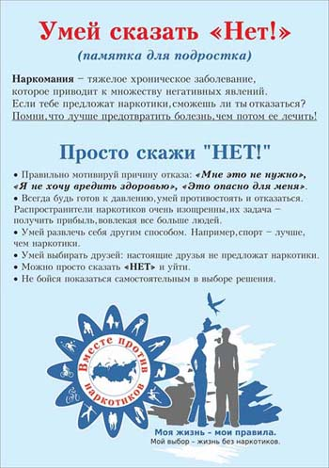](http://tgtk-tula.ru/wp-content/uploads/2020/02/2.jpg)